# RTKLIB操作大杂烩

**应用场景**

* 静态短基线解算（大坝、桥梁、滑坡等形变监测）
* 动态后处理差分（PPK，无人机遥感或倾斜摄影测量等）
* 实时动态差分（RTK、必须立马出结果）
* 实时精密单点定位（PPP，海洋上）
* **ppp：**
* 实时ppp：需要IGS/MGEX分析中心播发的**实时卫星轨道产品(sp3)**和**钟差产品(clk)**，在结合**广播星历（o,n）**，实现实时定位。
* 事后/近似ppp：需要**精密星历（sp3）**和**钟差产品（clk）**，结合其他精密改正信息，实现点位。

**数据下载**

* 访问该博客：(<https://blog.csdn.net/wuwuku123/article/details/106300701>)
* 法国一个分析中心（CENS）可对精密星历（也称精密轨道）和钟差下载：ftp://94.23.202.142/PRODUCTS/REAL_TIME/
  1. 武汉大学：ftp://igs.gnsswhu.cn/pub/gnss/products/mgex/
  2. 德国GFZ：ftp://ftp.gfz-potsdam.de/GNSS/products/mgex/
* 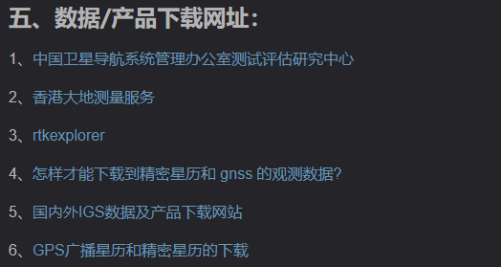
* image-20220924164804792
* 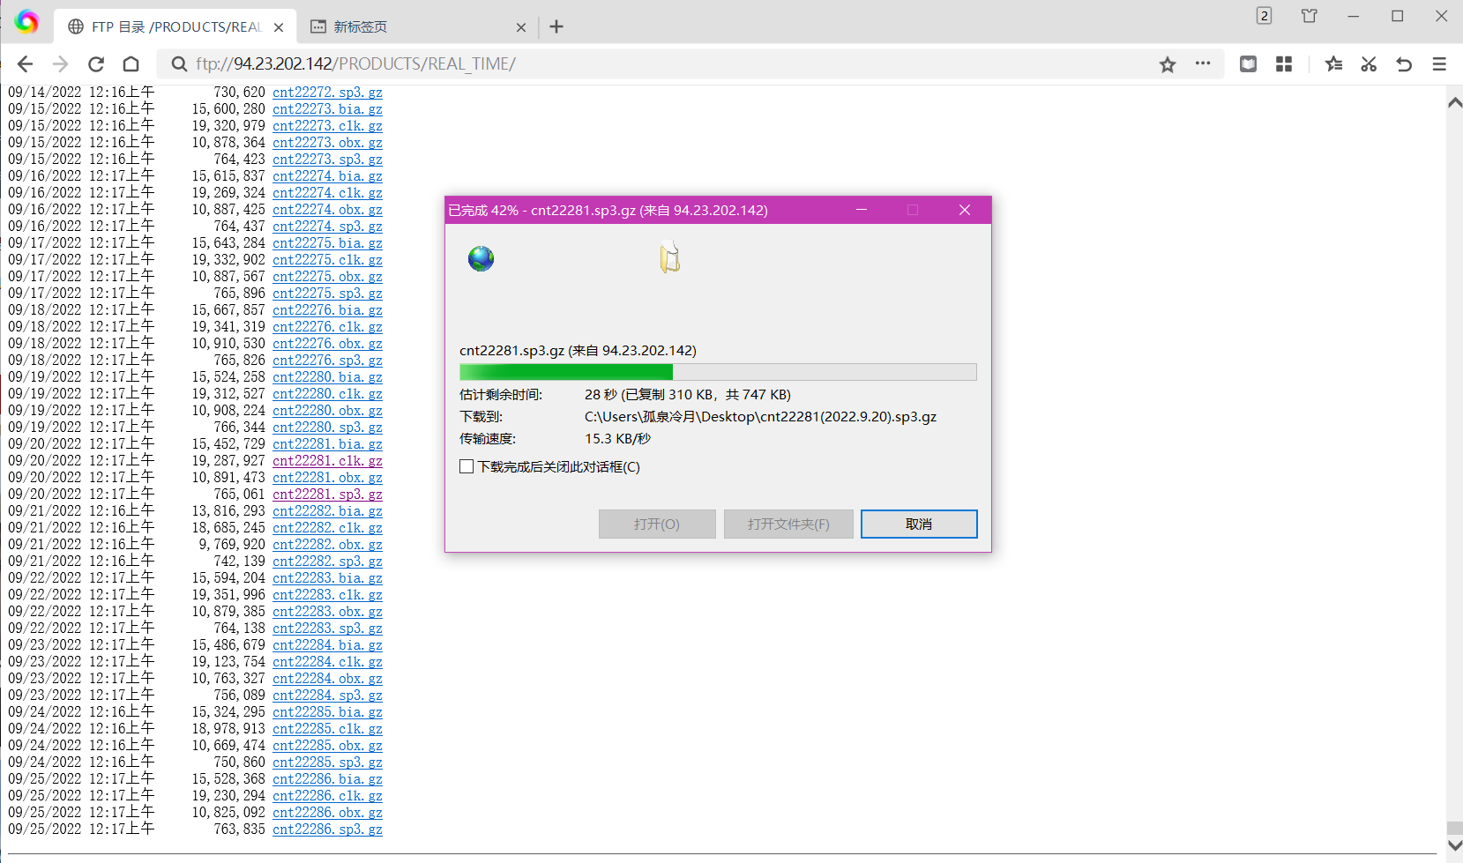
* image-20220925102842718

## 一、RTKPOLT.exe

RTKPLOT模块用于使用图像或者图表的方式分析定位解算的水平，我们可以点击rtkplot可执行文件使用该功能，也可以在rtkpost和rtknavi模块中点击plot进入。其界面如下：

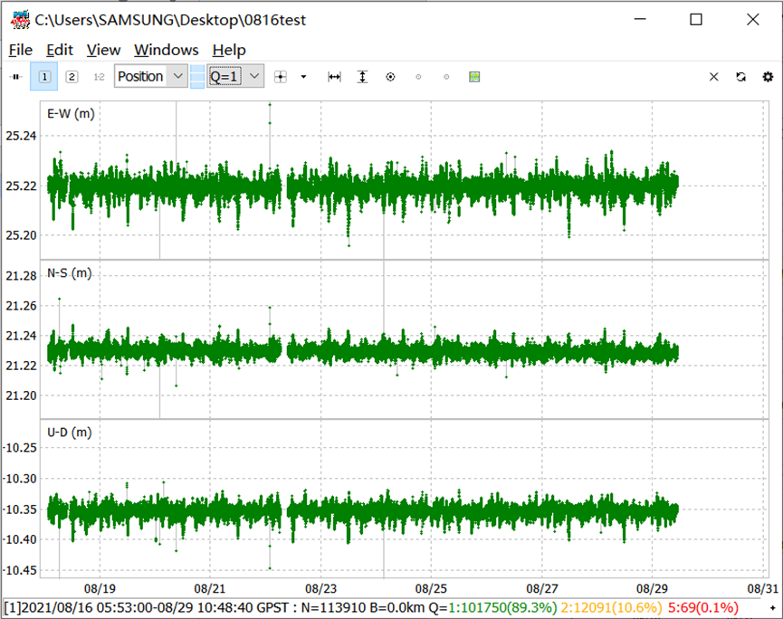

image-20220923104118266

点击File菜单下的opensolution选项可以加载要显示的解算结果，可以选择rtklib数据处理输出的文件也可以选择NMEA-0183格式的文件。如果文件为空那么会显示接收机地面跟踪轨迹图像。跟踪轨迹的线条、颜色可通过edit选项进行更改。在窗口的下方会显示解算历元的个数、基线长度等信息。

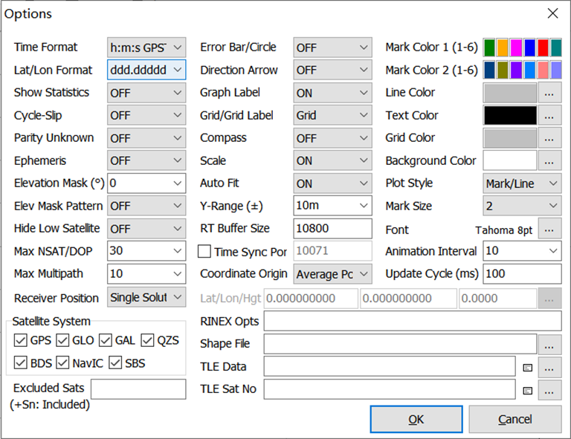

image-20220923105432640

点击file菜单下的open map image选项我们可以打开一个图片作为gnd trk图像的背景。图像可以通过edit菜单进行设置以适应窗口。

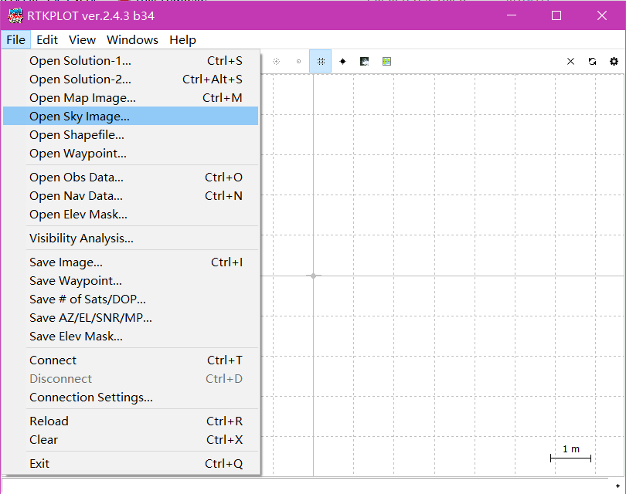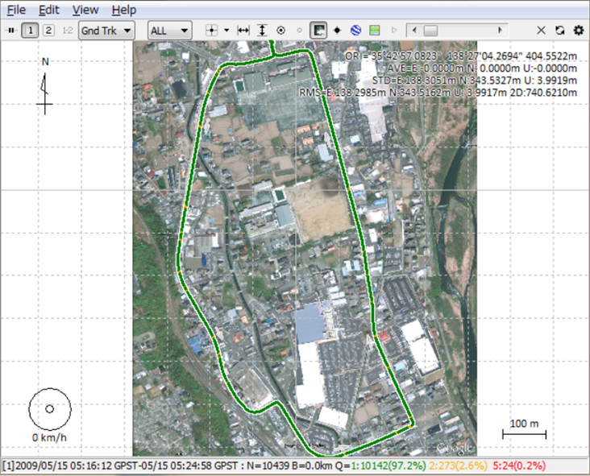

菜单栏中的第一个下选框用来选择图像的类型，包含：轨迹跟踪图，接收机坐标在E/N/U方向的分量，接收机速度和加速度在E/N/U方向的分量，在这些图像上，我们滚动鼠标滚轮可以改变坐标系的尺度，还可以选择是否显示跟踪轨迹，坐标系中心及地图的网格线。

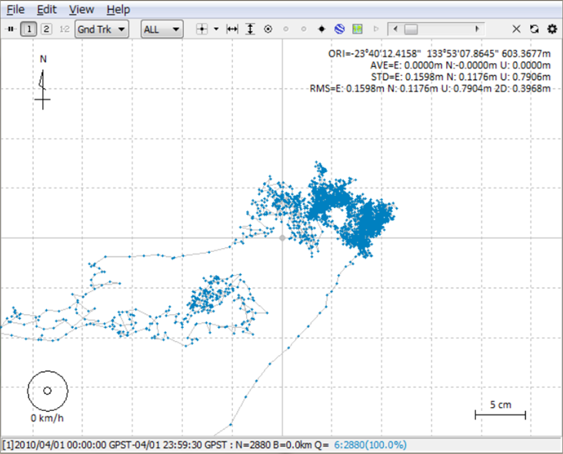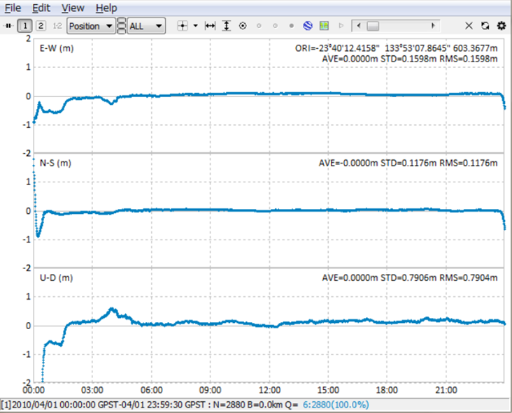

## 二、RTKCONV.exe

**功能：数据转换**

采集原始的接收机观测数据，通过rtkconv将数据转换为我们通用的**Rinex**格式（RINEX OBS(观测数据)、RINEX  
NAV (GNSS导航消息)），便可进行两种模式处理，一是相对定位，即求取两个点的相对位置，二是精密单点定位（ppp）。

**1、主界面**:

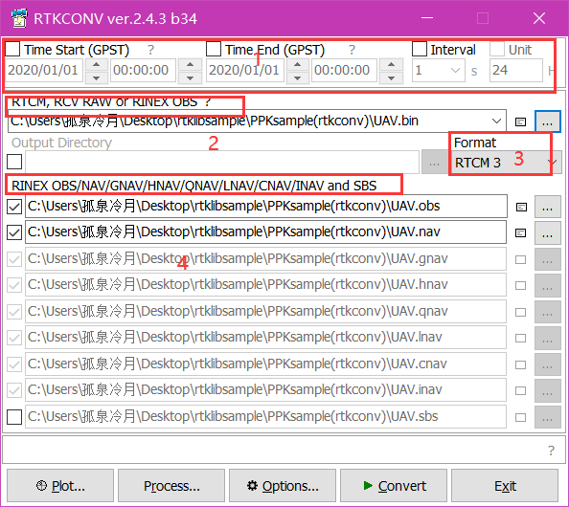

image-20220923154617926

**介绍：**

* 标记1：设置时间，区间在采集开始到采集结束这个时间段。（默认）；interval：设置采样率（默认）
* 标记2：表示需要转换的接收机观测数据（Rover流动站）
* 标记3：表示流动站采集的数据类型。rtcm2、rtcm3、novatel oem3,4,6,7、u-blox、trimble rt17、……
* 标记4：表示转换后的数据类型：常用的是（*\*.obs*或者*.o）,（*.nav），也是定位解算常用的文件。转换输出路径可自定义。

**2、option转换设置界面：**

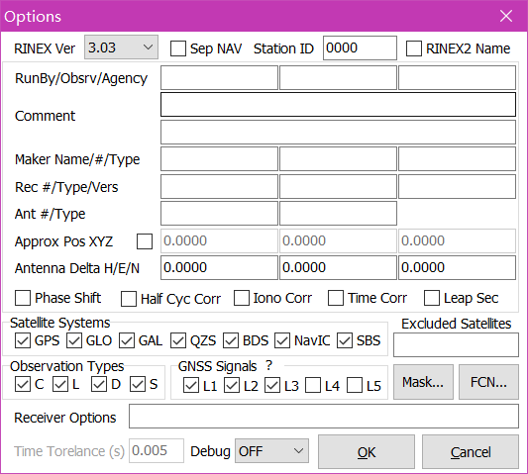

image-20220923161701100

**介绍：（设置头文件，了解一下O文件格式就清楚了）**

* rinex版本：就是转换后的rinex版本，2.10、2.11、2.12、3.01、3.02、3.03，目前支持到3.04了。
* 中间部分：这部分主要是设置一些基本信息，包括，制作机构，天线类型，版本啥的，不重要。
* Approx pos XYZ：站点近似坐标。
* Antnna Delta H/E/N：天线相位中心偏差
* 各项改正、周跳：是否加入电离层、时间改正、周跳跳等码信息。
* 输出的卫星系统：常用四个
* Exclude satellites：排除一些不需要的卫星号，比如G30，G21、……
* 观测值类型：伪距C、载波L、多普勒D、载噪比S
* GNSS Signals：载波通道
* Signal Mask：信号通道，一般是全选状态，可以根据自己需要选择。如果不知道可以从IGS下载观测文件看一下有哪些信号频道
* 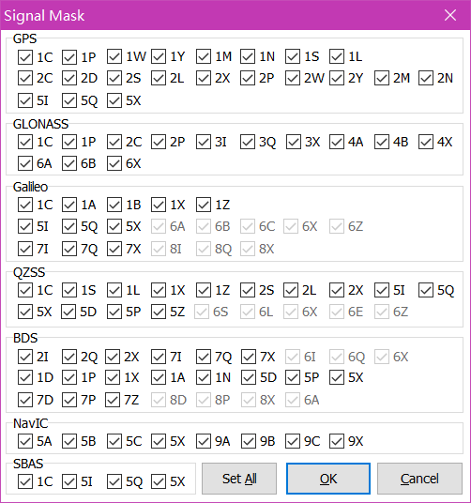
* image-20220923211451128

**3、设置完成后，点击convert，开始转换**

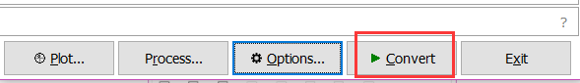

image-20220923211833310

**案例实现**

（1）分别将Physical base station.dat、UAV.bin、Virtual base station.rtcm3三个文件转换为通用的rinex格式。

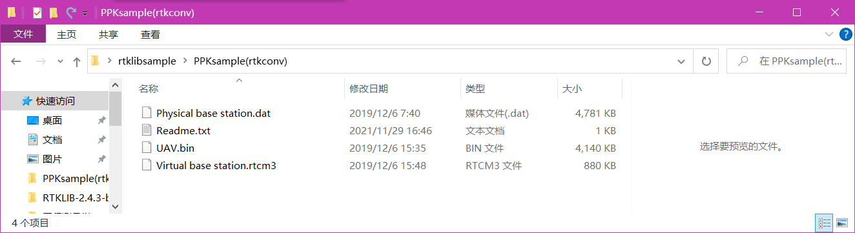

image-20220923212154960

（2）设置参数，分别转换。

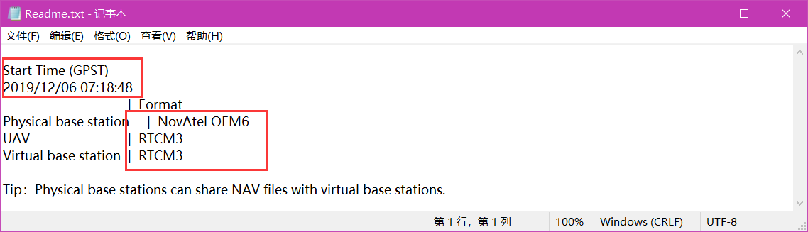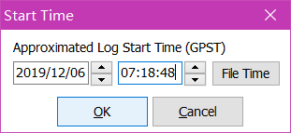

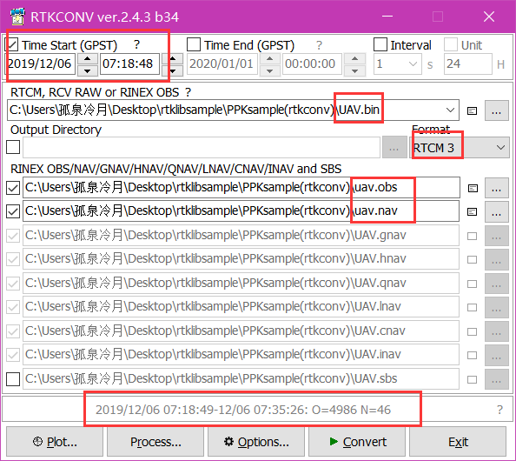

image-20220923213308327

（3）查看转换结果

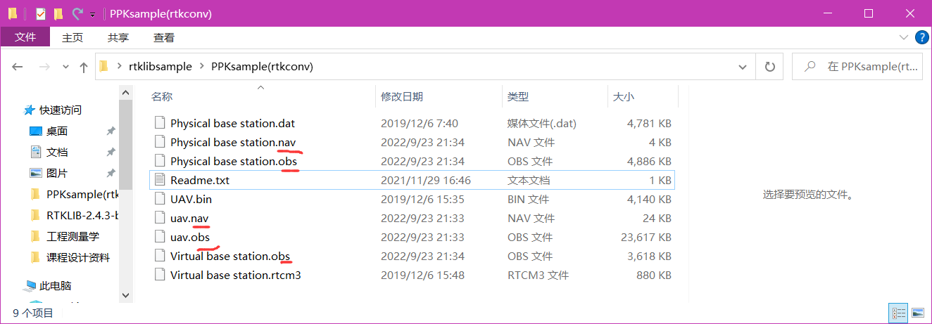

image-20220923213449401

## 三、RTKNAVI.exe

**功能**

实时定位解算（实时导航）。应用程序RTKNAVI，必须输入原始**观测数据（.obs/.o）、导航电文（.nav）**才能够进行实时处理。设置定位模式为Kinematic ,并将基准站和移动站数据输入到RTKNAVI，将会进行整周模糊度解算，并输出高质量的定位结果。

**两大功能：**

1、单点定位：如果做单点定位（ppp），只需要配置Rover和correction改正数即可；

2、RTK定位：如果做RTK（实时动态差分）的话，就需要设置Rover和Base Station

**1、主界面**

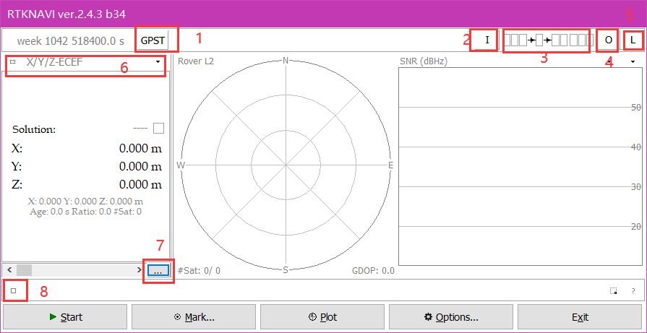

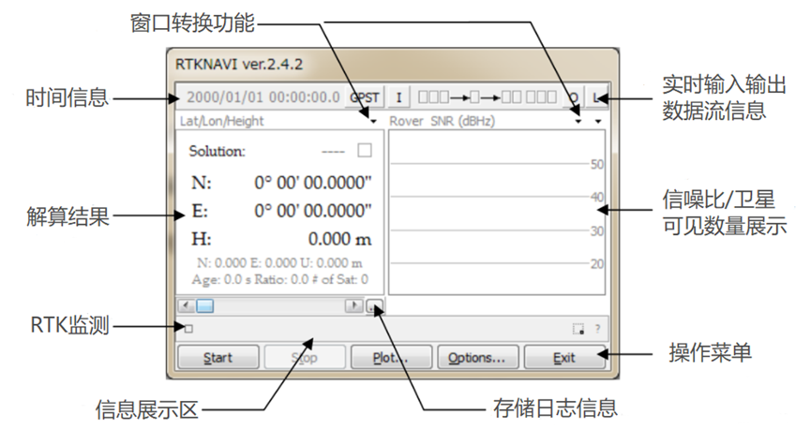

image-20220923221042872

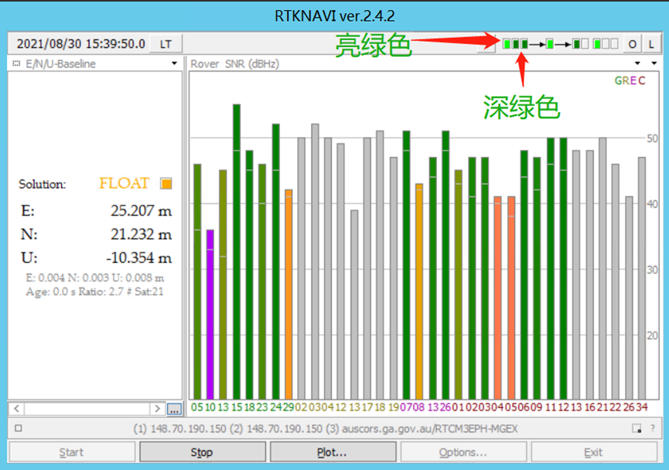

image-20220924082851012

**介绍：**

* 标记1：切换显示时间（GPST、UTC、LT）
* 标记2，4，5：输入流（后面详解）、输出流、日志流
* 标记3：状态显示
* **- Gray/灰色**：代表不能用；
* **- Orange/橙色**：代表等待连接；
* **- Deep-Green/深绿色**：代表连接、正在运行；
* **- Light-Green/亮绿色**： 代表数据激活；
* **- Red/红色**：代表通信错误；

**2、输入流设置**

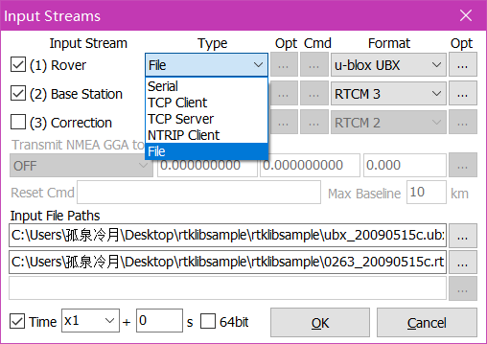

image-20220923222240199

（1）为每一个“流”进行配置，如果只是**做单点定位（ppp），只需要配置Rover和correction改正数即可；但是如果是做RTK（实时动态差分）的话，就需要设置Rover和Base Station**，。数据流的类型/来源：

* Serial：通过RS232C或USB接入rtknavi；
* TCP Client：通过TCP协议，连接TCP Server；TCP Server将数据送给RTKLIB；
* TCP Server：通过TCP协议，RTKLIB拿TCP Client的数据；
* Ntrip Client：通过NTRIP协议，连接Ntrip Caster;**（需要申请）**
* rover：rtk2go.com 2101
* correction： 可以在ntrip.gnsslab.cn 2101 (武汉大学的ntrip数据源)中下载具有广播星历的数据，因为ppp没有广播星历无法定位
* File：通过记录文件输入RTKLIB；
* FTP：仅支持Correction, 通过FTP下载输入，导入RTKLIB；
* FTTP：仅支持Correction, 通过FTTP下载输入，导入RTKLIB；

（2）流类型中的Opt：ʺTCP Clientʺ or ʺTCP Serverʺ

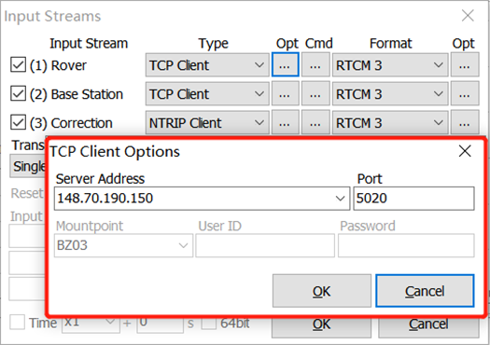

image-20220923222905660

（3）流类型中的Opt：ʺNTRIP Clientʺ

需要配置：NTRIP Caster Host、Port、 Mount‐point、User‐ID、Password；配置好后点击“Browse”可以浏览查询结

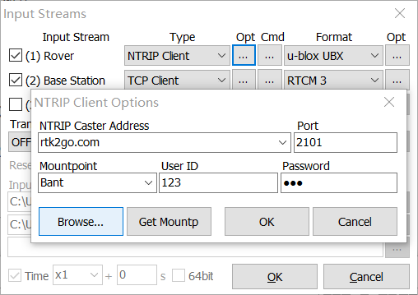 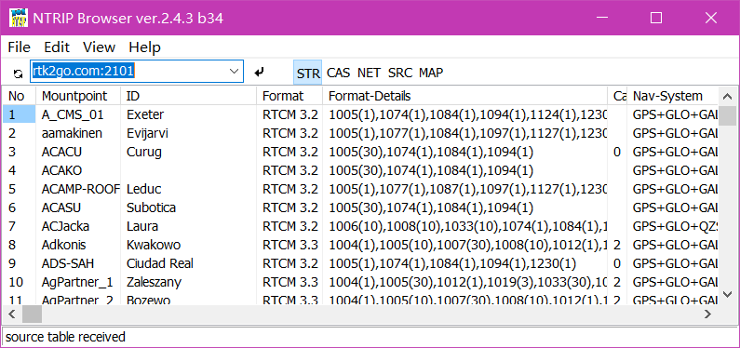

（4）如果基准站（Base Station）为以下服务类型：“serial”、"Tcp Client"、"Tcp Server"、"Ntrip Client"；需要选择“Transmit NMEA GPGGA to Base Station”。有两种发送移动站坐标到基准站的方式：

* 1、如果知道当前移动站的坐标，选择“Latitude/Longitude”，手动输入坐标（经纬高）
* 2、选择“Single Solution”，将移动站坐标传送到基准站，不要输入。

注意：负号表示南纬、西经。

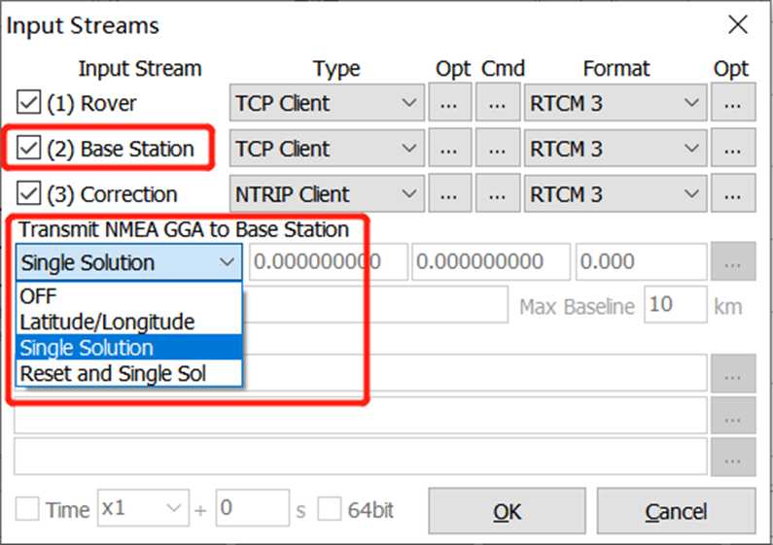

image-20220923224023357

**3、options界面**（rtkpost和rtknavi的options是一样的）

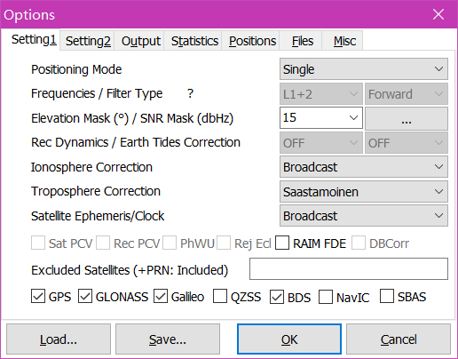

image-20220923224619905

各项参数介绍：

**Setting1**



image-20220923232346231

|  |  |
| --- | --- |
| 参数 | 含义 |
| Positioning Mode（定位模式） | 主要分为两种定位模式，一种是相对定位，需要两个测站的数据；一种是精密单点定位PPP。 ①Single（伪距单点定位） ②DGPS/DGNSS（伪距差分/伪距相对定位） ③Kinematic（基于载波的动态定位） ④Static（基于载波的静态定位） ⑤Moving-Base（移动基线） ⑥Fixed（约束坐标） ⑦PPP Kinematic/Static/Fixed（精密单点定位动态/静态/定位） |
| Frequencies（频率） | 单频、双频、三频 |
| Filter Type（滤波类型） | ①Forward（从前往后处理：前向滤波） ②Backward（从后往前处理） ③Combined（先从前往后，再从后往前处理） ④Combined-no phase reset（无相位重置） “Backward”从后往前处理可以保证起始时间阶段有高精度的解算结果， “Combined”先从前往后，再从后往前，再按照一定运算规则取终值。 |
| Elevation Mask/ SNR Mask  （卫星截止高度角）/（信噪比模板） | 一般在卫星数多（>10）的情况下选15°，因为低高度角的卫星，质量不能保证，会影响定位解算精度。信噪比模板一般不做设置。 |
| Rec Dynamics（接收机动力学模型） | 接收机动态点“ON”，他会估计一个速度和加速度参数，如果是“OFF”，就只会估算静态的坐标参数。 |
| Earth Tides Correction(地球潮汐改正) | ①OFF（不应用） ②Solid（固体潮汐改正） ③Solid/OTL（固体潮汐改正、海潮荷载、极潮修正）地球潮汐校正，在处理PPP的时候需要设置。 |
| Ionosphere Correction（电离层改正） | ①OFF（不应用） ②Broadcast（广播电离层模型） ③SBAS（SBAS电离层模型） ④Iono-Free LC（无电离层线性组合，具有双频（GPS/GLONASS/QZSS的L1-L2或伽利略的L1-L5测量用于电离层校正） ⑤Estimate TEC（电离层参数估计） ⑥IONEX TEC（使用IONEX TEC网格数据） ⑦QZSS Broadcast（应用QZSS提供的广播电离层模型） |
| Troposphere Correction（对流层改正） | ①OFF（不应用） ②Saastamoinen（模型） ③SBAS（应用SBAS对流层模型） ③Estimate ZTD将ZTD（天顶总延迟）参数估计为EKF状态 ④Estimate ZTD+Grad将ZTD和水平梯度参数估计为EKF状态 |
| Satellite Ephemeris/Clock（卫星星历/时钟） | ①Broadcast（广播星历） ②Precise（精密星历） ③Broadcast+SBAS（具有SBAS长期快速校正的广播星历） ④Broadcast+SSR APC（带RTCM SSR校正的广播星历（天线相位中心值）） ⑤Broadcast+SSR CoM（带RTCM SSR校正的广播星历（卫星质心值）） |
| Sat PCV（卫星天线PCV-相位中心变化模型） | Rec PCV：设置是否使用接收器天线PCV型号 PhWU：设置是否应用PPP模式的相位结束校正 Rej Ed：设置是否排除eclipse中的GPS Block IIA卫星。由于偏航姿态的不可预测行为，日蚀Block IIA卫星通常会降低PPP解决方案的性能。 RAIM FDE：设置是否启用RAIM（接收器自主完整性监视）FDE（故障检测和排除）功能 |

**Setting2**

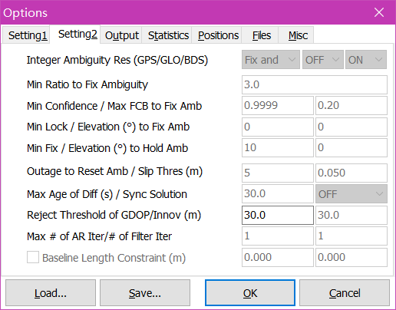

image-20220923232407239

|  |  |
| --- | --- |
| 参数 | 含义 |
| Integer Ambiguity Res (GPS/GLO/BDS) | 整周模糊度(GPS/GLO/BDS)<br / OFF:不进行模糊度固定； instantaneo：各个历元模糊度重新固定； contious：通过前前面的历元的模糊度固定，提高后续历元的模糊度固定率； Fix and Hold：模糊度固定之后，在不发生周跳的情况下，模糊度不变； |
| Min Ratio to Fix Ambiguity | 最小比固定模糊度 |
| Min Confidence / Max FCB to Fix Amb | 最小置信度/最大FCB到Fix Amb |
| Min Lock / Elevation 0 to Fix Amb | 最小锁定/提升0到Fix Amb |
| Min Fix / Elevation (0) to Hold Amb | 最小修正/海拔(0)保持Amb |
| Outage to Reset Amb/Slip Thres (m) | 中断以重置Amb/SILE(M) |
| Max Age of Diff (s) / Sync Solution | Dff(S)/同步解的最大年龄 |
| Reject Threshold of GDOP/Innov (m) | GDOP/Innov(M)的拒绝阈值 |
| Max # of AR Iter/# of Filter Iter | 最大AR Iter/滤波器Iter# |

**Output**

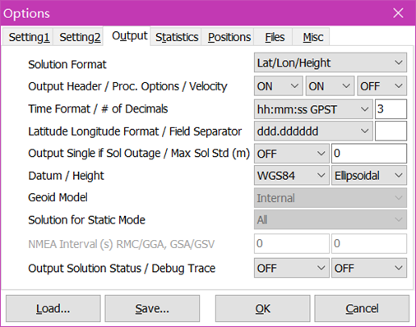

image-20220924175922697

|  |  |
| --- | --- |
| 参数 | 含义 |
| Solution Format | 输出方案格式 基线解算时：选择E/N/U-Baseline ppp解算时：可以选择输出地心地固坐标系下的坐标X/Y/Z-ECEF 或者lat/lon/height或者NMEAO 183 |
| Output Header / Proc. Options / Velodity | 是否输出头文件/proc选项/速度 |
| Time Format/ # of Decimals | 输出时间/小数的# |
| Latitude Longitude Format / Field Separator | 纬度经度格式/字段分隔器 |
| Output Single if Sol Outage / Max Sol Std (m) | 输出单次Sol中断/最大SOL STD(M) |
| Datum / Height | 基准/高度 |
| Geoid Model | 大地水准面模型 |
| Solution for Static Mode | 静态模式的解决方案 |
| NMEA Interval (s) RMC/GGA, GSA/GSV | NMEA间隔RMC/GGA，GSA/GSV |
| Output Solution Status / Debug Trace | 输出解决方案状态（**可以选择输出残差residuals，方便查找问题**）/调试跟踪level |

**Positions**

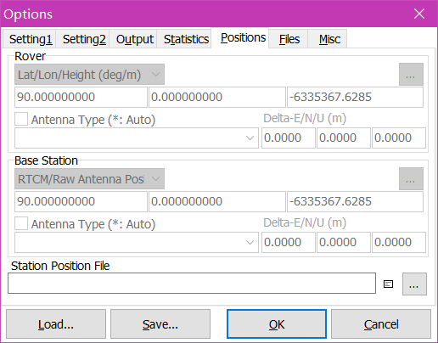

image-20220923232424889

|  |  |
| --- | --- |
| 参数 | 含义 |
| Rover | 如果流动站天线固定，则设置流动站天线的位置 |
| Antenna Type | 选择移动站天线的类型。如果要选择天线类型，需要在（file）中设置接收器天线PCV文件路径。如果使用了（*），表示天线类型和天线增量由RINEX OBS报头（RTKPOST）或RTCM天线信息（RTKNAVI）的天线信息识别。 |
| Delta-E/N/U | 将流动站天线的增量位置设置为参考标记（m）的ARP（天线参考点）位置的E\/N\/U偏移。 |
| Base Station | **做相对定位时比较重要的一个是基准站的坐标如何得到（可以直接输入、或者从文件获取）（一般输入星号*自动获取）** 设置基站天线的位置纬度/经度/高度（deg\/m），纬度\经度\高度（度数）/米；纬度\经线\高度（dms/m）；纬度\经纬度\高度度数\分\秒/米；X\/Y\/Z‐ECEF（m）：ECEF框架中的X\/Y\/Z分量；RTCM站位置：使用RTCM消息中包含的天线位置＊‐单点平均值‐位置；使用单点解的平均值‐从位置文件获取：使用位置文件中的位置。通过使用漫游者观测数据文件路径的头4个字符ID搜索站点。-RINEX标题位置：使用应用程序 |

**File**

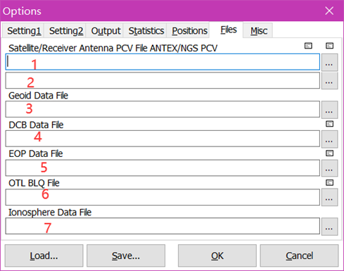

image-20220923232759893

|  |
| --- |
| 含义 |
| 1 如果使用精确星历表或SSR校正，请输入卫星天线PCV（相位中心变化）校正的ANTEX天线参数文件路径。 |
| 2 如果应用接收机天线相位中心偏移 和 PCVPCVPCV校正，输入ANTEX或 NGS 类型的天线文件。 |
| 3 如果选择外部模型作为大地水准面模型，则输入大地水准面数据文件的文件路径。 |
| 4 输入PPP的DCB校正文件路径 |
| 5 输入EOP硬件延迟偏差文件的文件路径。EOP数据文件的格式应为IGS ERP格式版本 |
| 6 输入OTL潮汐文件的文件路径。OTL系数文件的格式为BLQ格式 |
| 7 选择电离层数据文件 |

**4、案例实现**

（一）、RTKnavi实现**伪距单点定位（single）**

配置：流动站，基准站

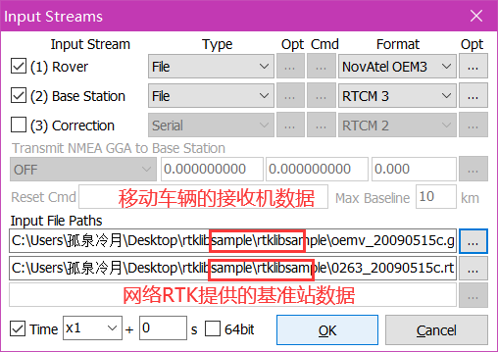

image-20220925135953345

<https://www.rtklib.com/rtklib_tutorial.htm>

## 四、RTKPOST.exe

**功能**

RTKPOST是RTKLIB中比较关键的软件，属于**后处理模块**。功能一应俱全，基本能满足所有GNSS数据处理的应用要求，缺点是精度可能不太可靠（与其他高精度科研软件相比）；能够处理RINEX 2.10、2.11、2.12、3.00、3.01、3.02、3.03、3.04观测数据和导航电文(GPS, GLONASS、Galileo、QZSS、BeiDou 、 SBAS),并且包含多种定位方式：Single‐point、 DGPS/DGNSS、 Kinematic、 Static、Moving-Base、Fixed、PPP‐Kinematic 、 PPP‐Static、PPP Fixed（模糊度固定定位）。

**ppp：**

ppp精密单点定位不需要基准站信息。

* 实时ppp：需要IGS/MGEX分析中心播发的**实时卫星轨道产品**和**钟差产品**，在结合**广播星历**，实现实时定位。
* 事后/近似ppp：需要**精密星历（sp3）**和**钟差产品（clk）**，结合其他精密改正信息，实现点位。

注意：ppp要进行模糊度固定，需要格外提供伪距和载波的硬件延迟偏差（DCB Data File）改正信息。（没有的话就采用浮点解）

**ppp数据下载**

法国一个分析中心（CENS）可对精密星历（也称精密轨道）和钟差下载：ftp://94.23.202.142/PRODUCTS/REAL_TIME/

1. 武汉大学：ftp://igs.gnsswhu.cn/pub/gnss/products/mgex/
2. 德国GFZ：ftp://ftp.gfz-potsdam.de/GNSS/products/mgex/

**1、主界面**

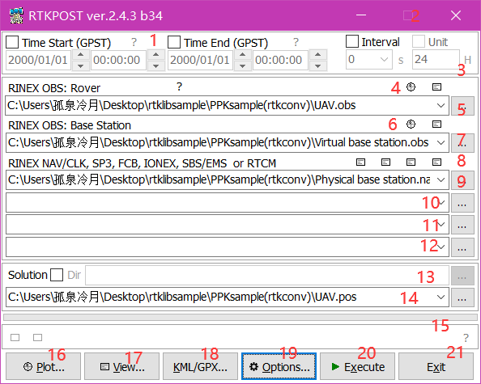

image-20220924085706739

**介绍：**

* 1： 表示你处理的时段，O、N文件中会有写，一般不用管。
* 2： 表示采样率。
* 4、5、6、8：5表示处理的移动站O文件（观测值文件）；点击 4、6 中“圆盘”会打开RTLPLOT.exe打开观测值文件查看卫星的状态。点击 4 、6、8中的“文本框”会显示观测文件的信息。如下图所示：**RTLPLOT.exe**后面做详细的介绍

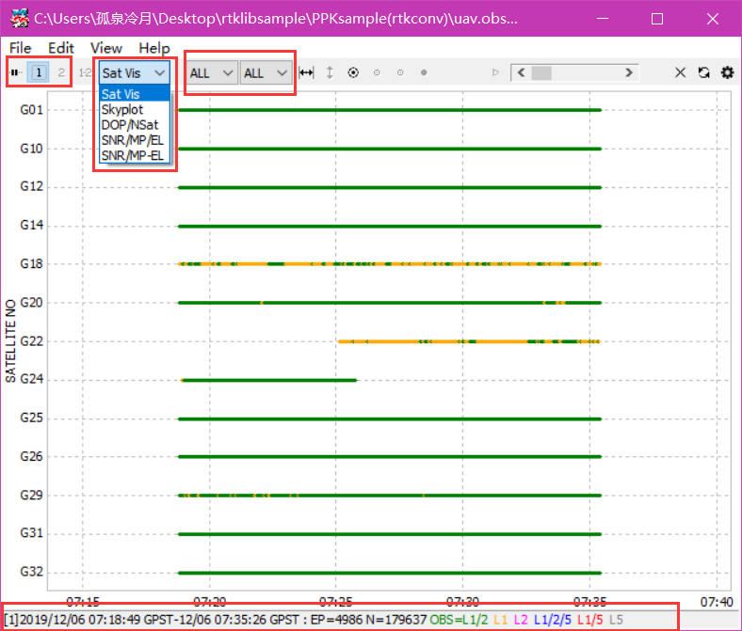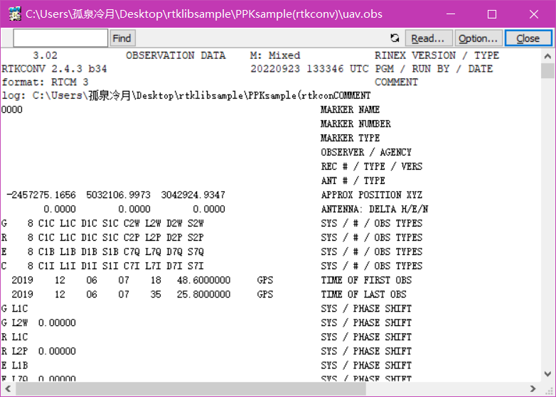

* 7 基准站的观测值文件
* 9 、10、11、12：一般为广播星历（N文件）、精密星历（sp3）、精密钟差文件（clk）
* 13 自定义结果文件输出路径。结果文件有三个，最主要的是后缀为.pos的文件，可以用“RTKPLOT”打开成图，也可以用记事本打开，看文字内容。
* 14 表示你生成的结果文件的名字。一般软件默认是移动站O文件的前缀。
* 15 两个方框文本，点了以后看其他两种结果文件的文本内容。
* 16 表示“RTKPLOT”的快捷按钮，当你运算结束后，点16，就会自动用“RTKPLOT”打开你的结果文件“.pos”
* 17 表示“绿底记事本”的快捷按钮，当你运算结束后，点17，就会自动用“绿底记事本”打开你的结果文件“.pos”
* 18 表示运用谷歌地球，在谷歌地球上显示你运算结束后的点，点的位置和过程中的漂移，没试过。
* 19 为“OPTIONS”，最重要的设置，里面包含了许多的参数设置，也是最影响解算结果的设置，**在上一节RTKNAVI.exe中已经介绍了**。
* 20 表示开始解算。
* 21 表示退出。

**2、案例实现（用2.4.2版本的RTKLIB）**：

**（一）、先实现kinematic动态定位**

（1）加载流动站的观测值文件（O\N），基准站的观测值文件（O\N）,流动站的导航电文（nav）。

（2）配置参数，如下所示；定位模式：动态定位；频率选择双频的；滤波类型：从前向后滤波计算；卫星系统：常用四大卫星系统；其他参数根据需要自行配置。**不同的参数配置定位精度可能会不一样，多尝试**。

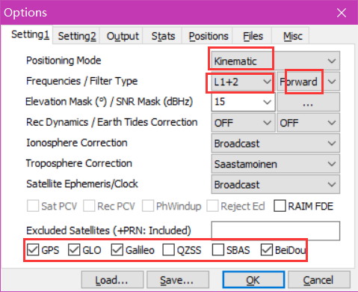

image-20220924094134387

（3）配置完成后，点击“Execute”解算。Q的大小表示解算结果的好坏，1表是很好，一般大于5就认为错误。橙色的进度条表示解算的进度。解算完成后点击“Plot”和“View”均可查看结算的pos文件信息。

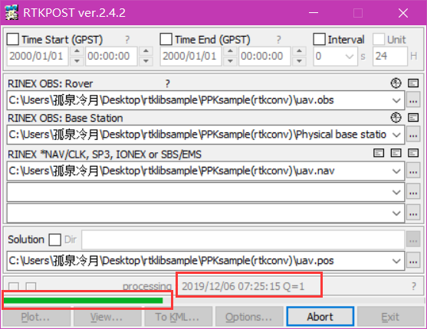

image-20220924093925505

（4）查看pos文件。

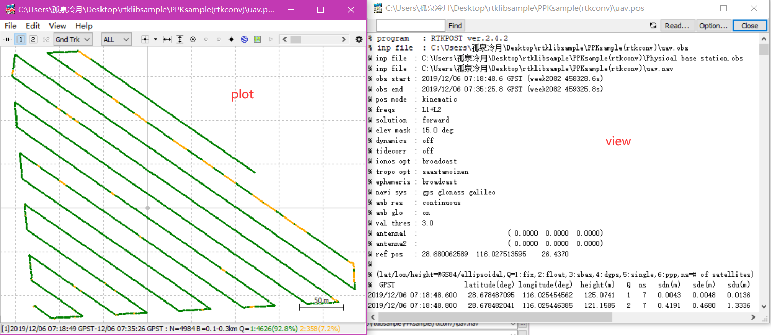

image-20220924095734479

**（二）、实现ppp kinematic定位**

ppp必须提供天线文件

<https://blog.csdn.net/weixin_44986362/article/details/107715558>

<https://blog.csdn.net/unbiliverbal/article/details/123639263>

**（三）、实现精密单点定位**

精密星历.sp3文件读取存在问题：

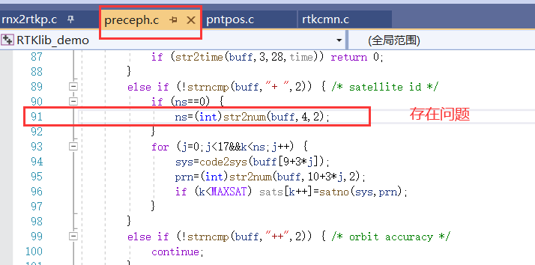

image-20220927091456677

改正：

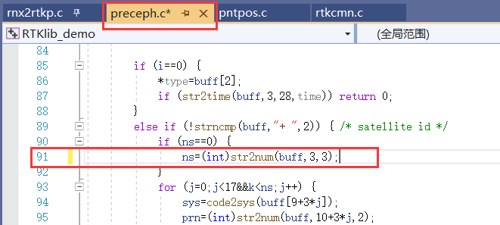

image-20220927091553569

## 五、RTKPOLT.exe

**功能**

RTKPLOT模块用于使用图像或者图表的方式分析定位解算的水平。我们可以点击rtkplot可执行文件使用该功能，也可以在rtkpost和rtknavi模块中点击plot进入。其界面如下：

该博客介绍很详细，欢迎去查看：<http://blog.sciencenet.cn/blog-3386358-1137198.html>

**1、界面**



image-20220924105652015

点击File菜单下的opensolution选项可以加载要显示的解算结果，可以选择rtklib数据处理输出的文件也可以选择NMEA-0183格式的文件。如果文件为空那么会显示接收机地面跟踪轨迹图像。跟踪轨迹的线条、颜色可通过edit选项进行更改。在窗口的下方会显示解算历元的个数、基线长度等信息。



image-20220924105723881

点击file菜单下的open map image选项我们可以打开一个图片作为gnd trk图像的背景。图像可以通过edit菜单进行设置以适应窗口。



image-20220924105810530

菜单栏中的第一个下选框用来选择图像的类型，包含：轨迹跟踪图，接收机坐标在E/N/U方向的分量，接收机速度和加速度在E/N/U方向的分量，在这些图像上，我们滚动鼠标滚轮可以改变坐标系的尺度，还可以选择是否显示跟踪轨迹，坐标系中心及地图的网格线。

**轨迹跟踪图**



image-20220924105856967

**接收机坐标在E/N/U方向的分量，接收机速度和加速度在E/N/U方向的分量**



image-20220924105928700

并且我们可以选择Nsat图像类型用于显示可见的卫星、通过研究差分改正信息的讯龄，从而分析了定位误差的时间相关性、模糊度检验的ratio因子。如果我们在定位解算时选择输出文件中输出定位坐标残差，我们还可以选择Residuals图来查看随历元变化的坐标三个分量的残差值。并且我们可以选择显示的卫星频点，选择单个卫星还是全部卫星。在残差图中红色的线代表了周跳。还可以显示伪距残差、载波相位残差、截止高度角和信号强度的变化。

**残差图**

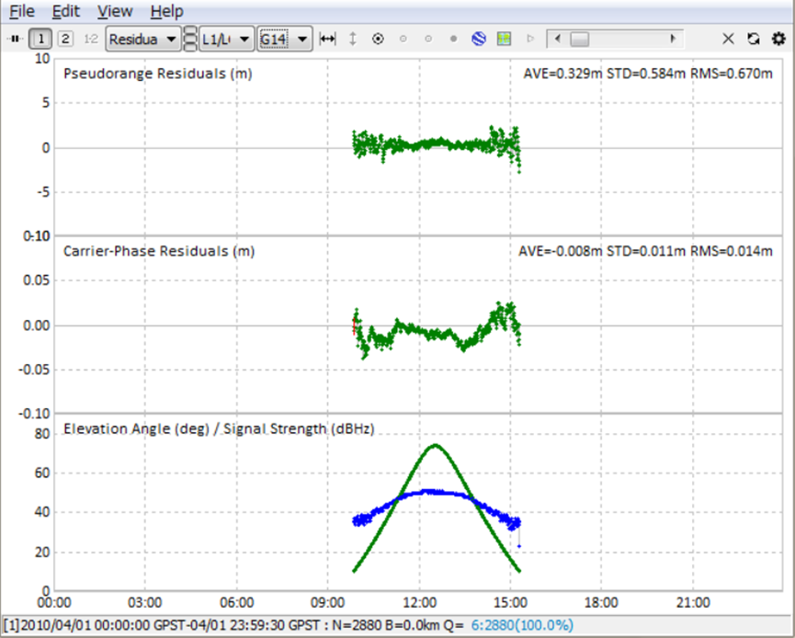

image-20220924110038955

本模块还支持引入google map和google earth的图像，可通过view菜单下的选项来选择。并且我们可以利用google map和google earth工具对图像进行修改**（但是目前国内无法使用）**。

若想显示多幅图像我们可以选择file下的open solution2选项来产生另一幅图像。并可以点击图像窗口中的1、2来改变当前显示的图像，我们可以通过edit下的Time Span/Interval选项来选择显示需要的图像时间段及点的采样间隔。并且可以通过Solution Source选项查看这些样点的信息日志。

除了上述可通过rtkplo查看定位解算的分析结果之外，我们还可以用此工具查看原始的**观测文件**。可通过File下的Open Obs Data打开RINEX observation和navigation信息文件。打开原始观测和导航数据我们可以选择skyplot图和visible satellites图来查看可视卫星变化情况，选择DOP/NSat plot、SNR/Multipath/Elevation plot (SNR/MP/EL) 和SNR/Multipath ‐ EL plot (SNR/MP‐EL).图，elevation图来查看相应的信噪比和截止高度角变化图。

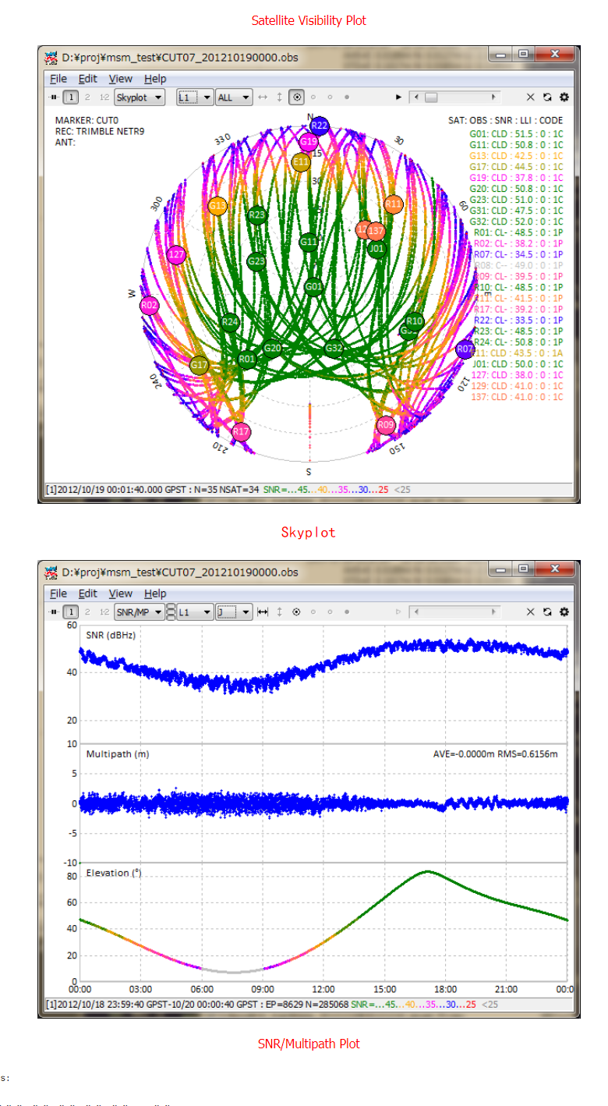

image-20220924111349847

如果要查看相应的原始观测文件我们可以选择ʺEditʺ 下的ʺObs Data Sourceʺ或 ʺObs Data QC”。

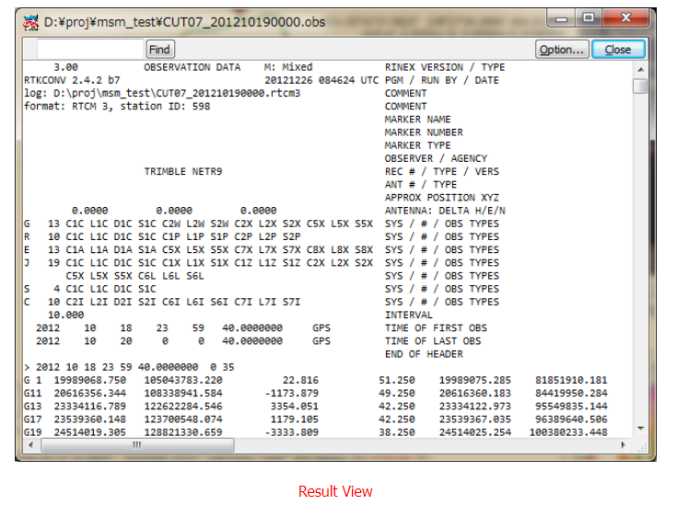

image-20220924111438804

我们可以预测GNSS卫星的可见性，步骤为在ʺOptionsʺ下的选择ʺReceiver Positionʺ to ʺLat/Lon/Hgtʺ. 接着执行ʺFileʺ ‐ ʺVisibilityAnalysis...ʺ, 这样我们就可以进行分析时间的选择 ʺTime Span/Intervalʺ 。

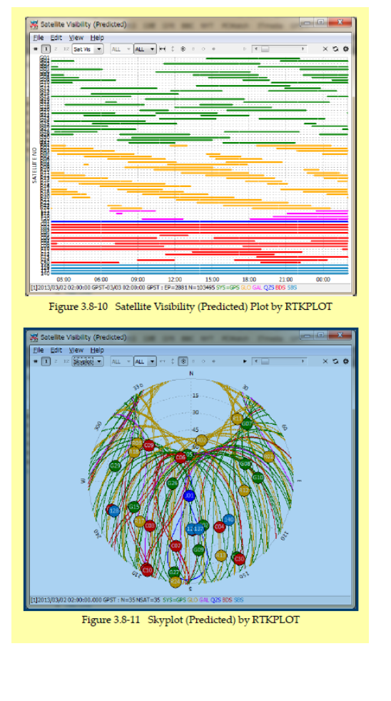

image-20220924111653740

## 六、STRSVR.exe

**功能**

STRSVR是一款支持串口、FTP 、 HTTP、 TCP客户端/服务器模式、文件、NTRIP协议的网络互传辅助工具。STRSVR模块功能强大全面，简单易用，使用后可以帮助用户更轻松便捷的进行服务器互传操作。软件用于设置远程服务器并在远程服务器上进行转发，数据转发的操作非常方便。

**1、界面**

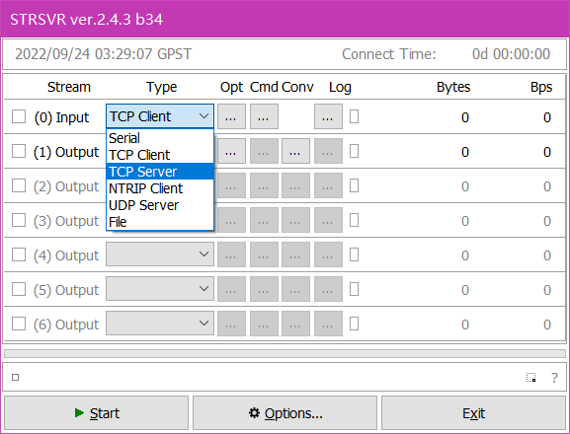

image-20220924112854050

|  |  |
| --- | --- |
| 类型 | 简介 |
| Serial | 从接收机通过硬件传输至网络输出原始数据 |
| TCP Client | 主动角色，发送连接请求，等待服务器的响应 |
| TCP Server | 等待来自客户端的连接请求，处理请求并回传结果 |
| Ntrip Client | 登录Ntrip Caster获取RTCM数据 |
| UDP Server | 与TCP协议一样，它只支持UDP的服务框架，同步多进程模型传输数据 |
| File | 以文件形式输入数据 |

**2、案例实现**

（1）打开STRSVR.exe，在Input栏中可选择TCP Cient，并在Opt选项中进行配置信息。

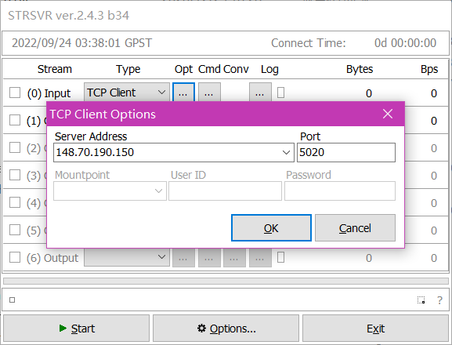

image-20220924113828824

（2）Server Address输入服务器地址，Port输入端口。

（3）如下图，可以在远程服务器中自行查看各监测站的数据收发情况

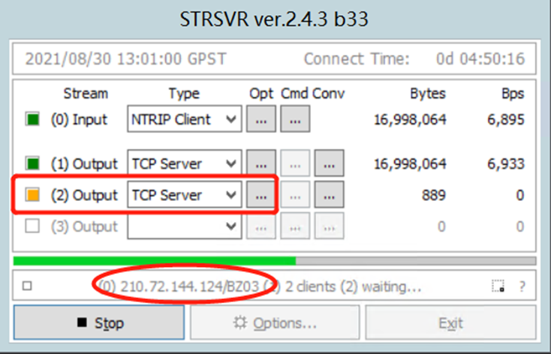

image-20220924114139382

当Output为橙色时，代表未接入该端口数据流，当Output为绿色时，则成功接入数据。（均可在服务器上的STRSVR查看）

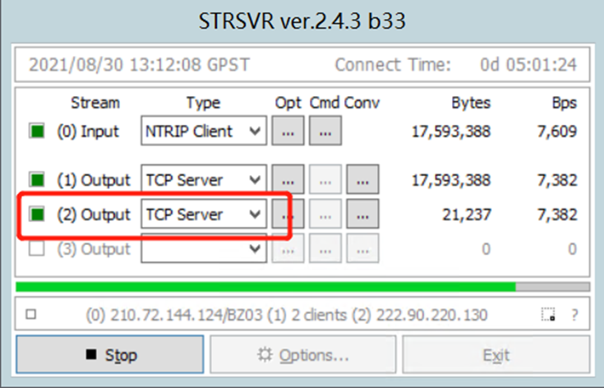

image-20220924114216625

（4）设置完成即可start进行实时接收数据。

此时状态为TCP 协议接收数据，以文件的形式存储到本地

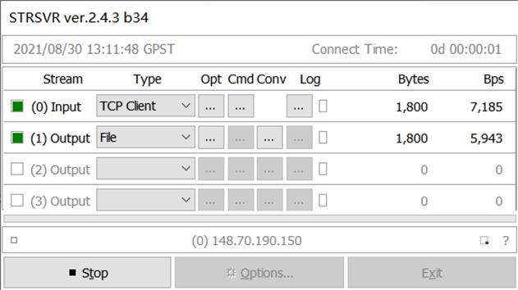

image-20220924114720082

（5）数据存储

* output->type选择File，点开Opt
* Opt中swap intv表示可选的时间间隔，单位是小时，比如选择每24h存储一个文件，即将测站实时流数据每24小时存成一个文件
* 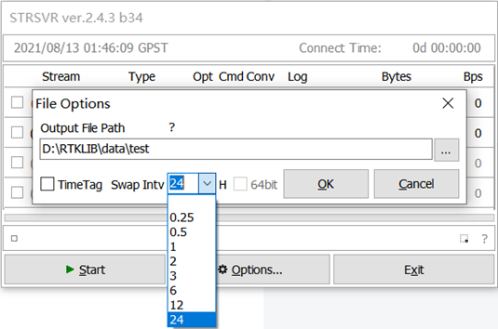
* image-20220924115027803
* 点开Output File path后面的问号，弹出下面的窗体，表示在文件命名中可以替代的关键字，比如我将文件名命名为%Y%m%d%hstation1，则输出的文件名自动生成为2021081300station1。当再过24小时之后，会生成新的文件名为2021081400station1。

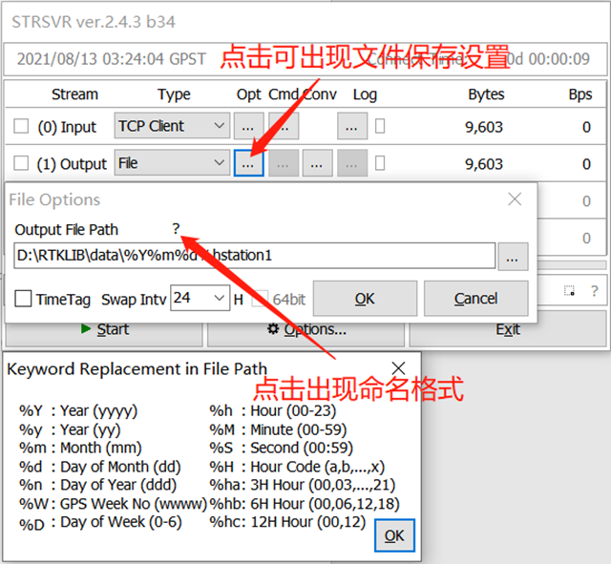

image-20220924115114280

**注意**

1）时间是以UTC时间表示的，和北京时间差8小时。

2）每次储存起点从0时起，第一个文件不从0时开始的话就存到当天23:59:59，再从0时存储。

* 下图为实时数据接收并输出界面，绿色且有字节变化，即代表正常运行，若Input为绿色但无数据传输，原因是地址或端口输入错误，检查重新start即可。
* 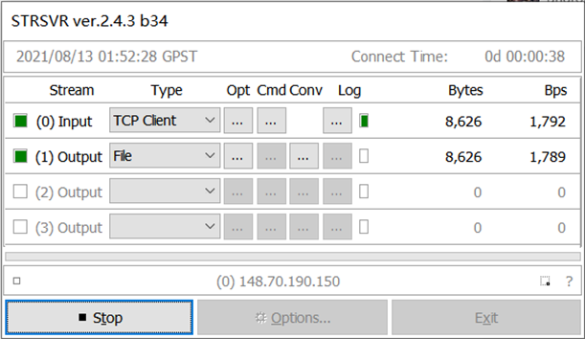
* image-20220924115300699
* 在实时接收数据过程中，可点击左下方小框，可监视数据流的信息状态

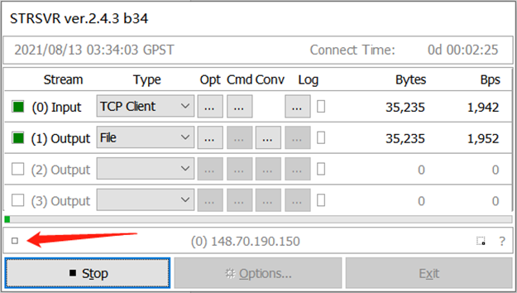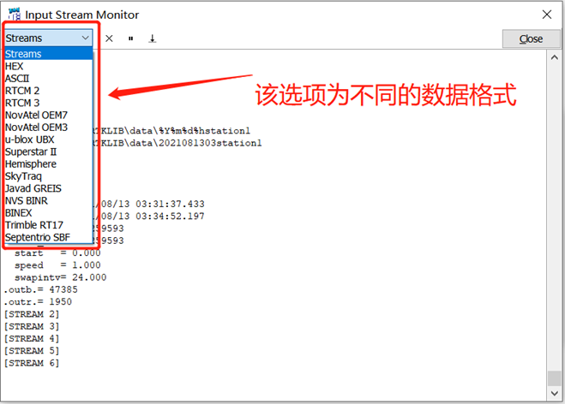

## 七、RTKGET.exe

**功能**

GNSS数据下载模块，对于**PPP定位**，需要在IGS网站下载**精密星历、钟差**等产品；另一方面，你也可以在网络上下载存储在网络上的，关于CORS站的观测/导航数据等。利用此模块可直接进行需要下载。

**1、界面**

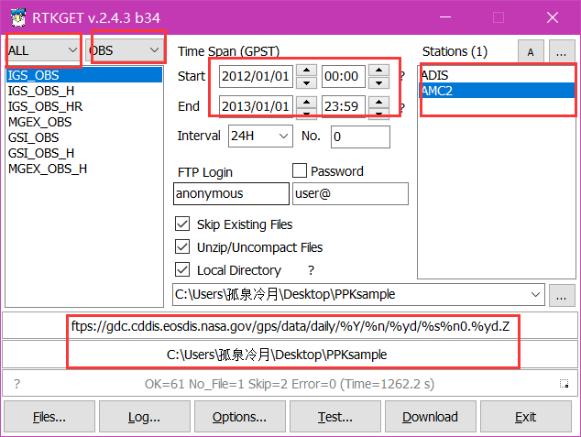

image-20220924115815130

**2、案例实现**（比如选择IGS数据中心下载AMC2站点的观测数据（obs））

（1）设置好所需的时间段

（2）点击Options进行设置，将URL_LIST.txt 加载进来

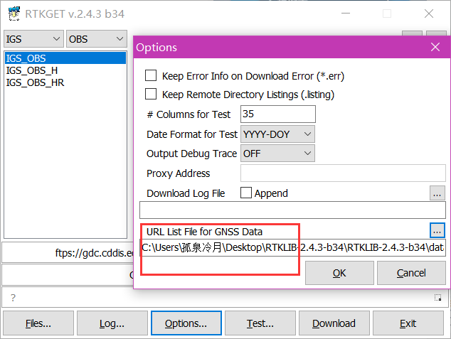

image-20220924120526093

（3）输入站点AMC2，我们可以选择想要下载的的数据类型（obs）：

* 主要用到了OBS(观察值文件，包含了伪距和载波；NAV(导航电文数据)、EPH(精密轨道)、ATX(天线文件)、CLK(精密钟差),

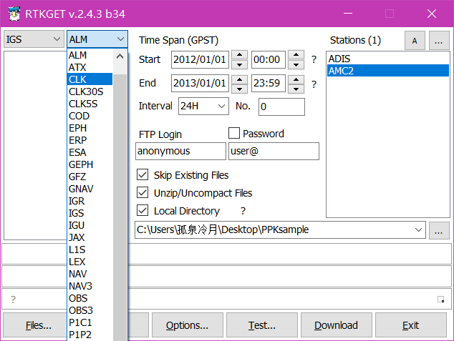

image-20220924120612003

（4）然后Download，就可以下载成功，不过我们一般不使用这个方法。主要是下载速度慢，一个是每次选择都比较麻烦；我们可以使用FTP进行下载。

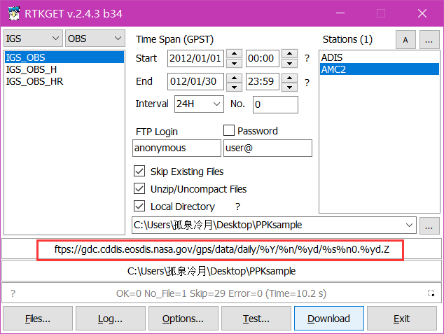

image-20220924121130215

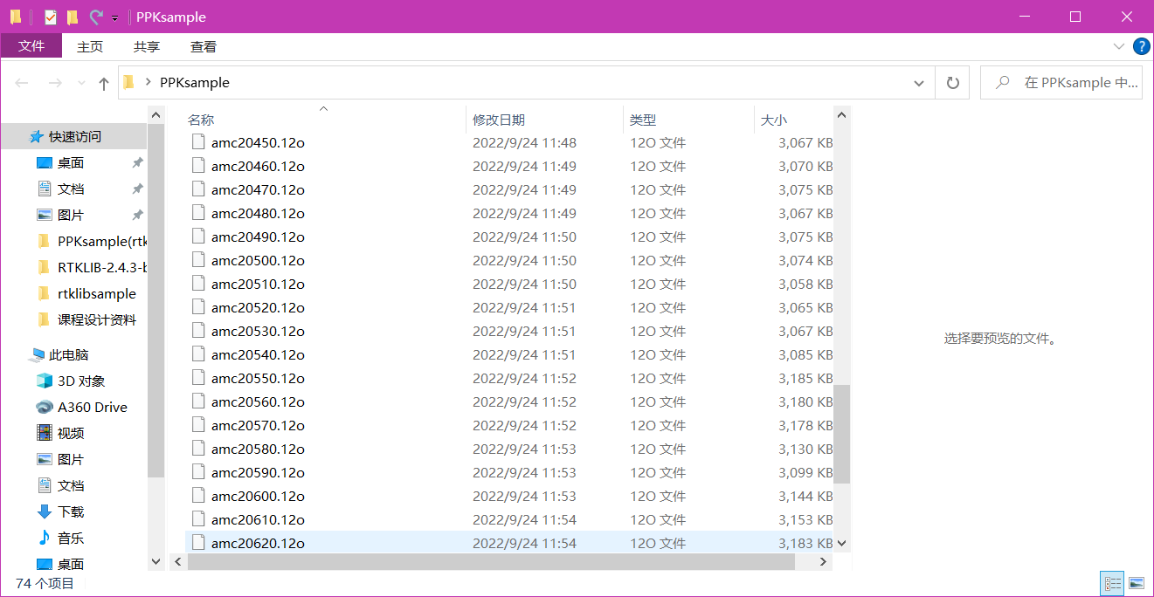

image-20220924121535632

**注意：**

GPST:GPS时间  
UTC:美国时间  
GPS WEEK； GPS开始以后经过了多少周  
GPS Time：在这一周的多少秒  
day of year：这一年的第几天  
Day of week: 这一周的第几天  
Time of day： 这一天的第几秒  
leap seconds：跳秒

